Módulo de Anunciante

Captura 31 – Panel principal del anunciante
Esta pantalla corresponde al panel principal del módulo de anunciante. Desde aquí el usuario puede visualizar un resumen general de sus funciones disponibles dentro del sistema. Se muestran accesos rápidos para crear anuncios y visualizar los anuncios existentes. Además, el panel informa sobre el control de estados de los anuncios (borrador, activo, inactivo o expirado) y permite acceder a las funciones de pagos y gestión de la billetera.
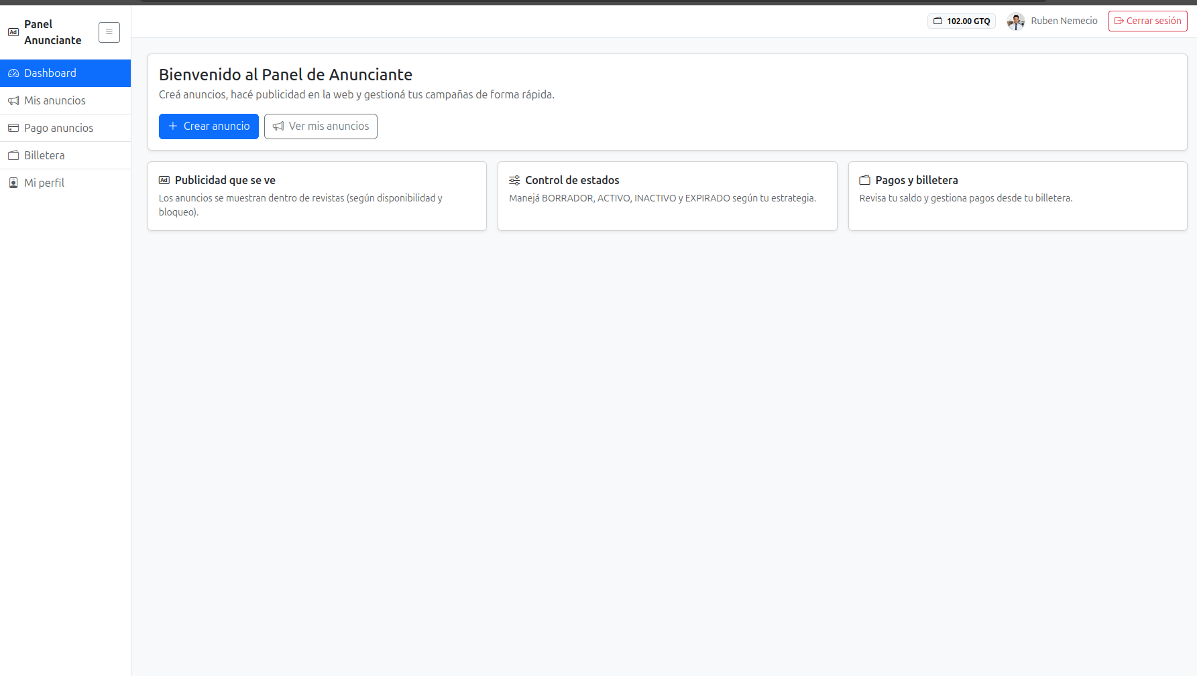

Captura 32 – Listado de anuncios
En esta sección el anunciante puede visualizar todos los anuncios que ha creado dentro del sistema. Cada anuncio muestra su estado actual, el tipo de anuncio y una vista previa del contenido. También se dispone de herramientas para buscar anuncios por texto o tipo y filtrar por estado.
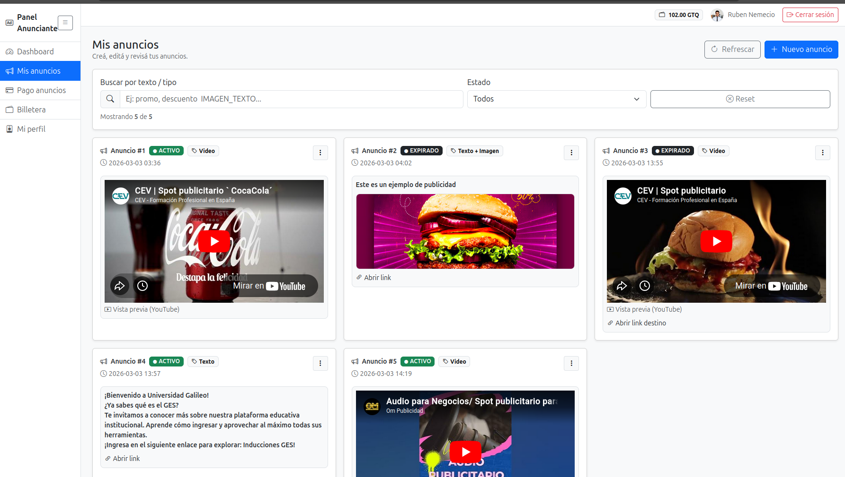

Captura 33 – Creación de nuevo anuncio
Esta pantalla permite al anunciante registrar un nuevo anuncio. El usuario debe seleccionar el tipo de anuncio que desea crear y opcionalmente agregar una URL de destino. Una vez completados los campos, el anuncio puede ser creado y posteriormente configurado o activado.
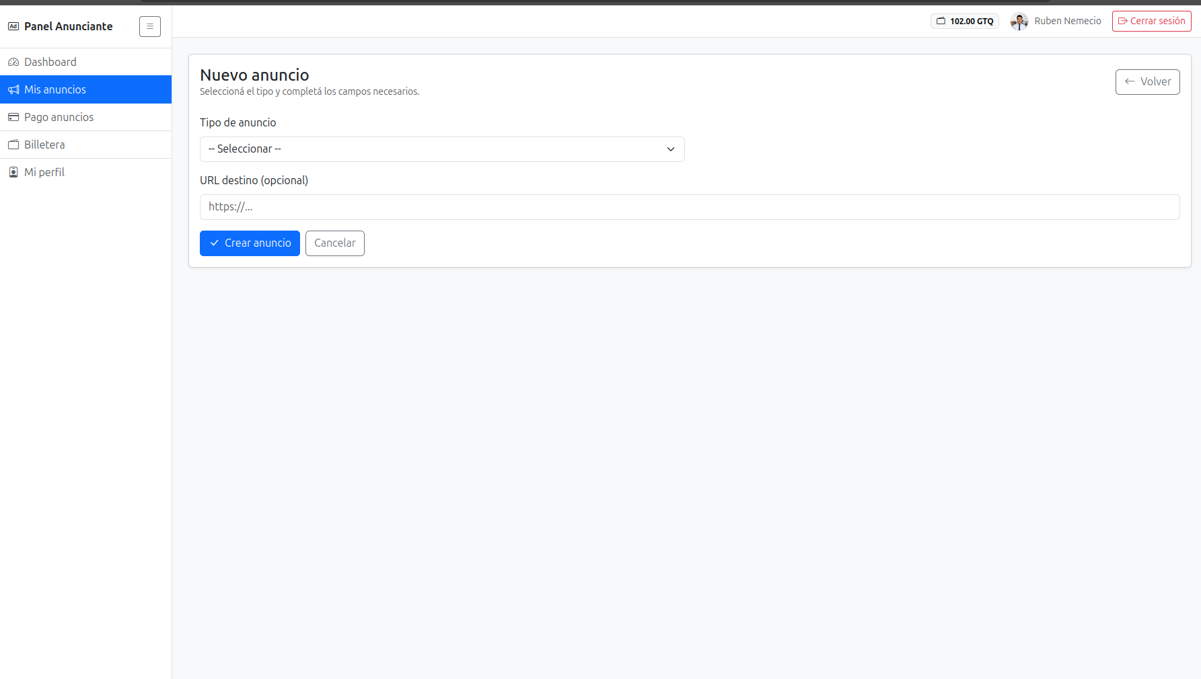

Captura 34 – Opciones de anuncio
En esta vista se muestra el menú de acciones disponibles para cada anuncio. El anunciante puede acceder a funciones como ver detalles, editar el anuncio, comprar periodos de publicidad, revisar los pagos realizados o desactivar el anuncio.
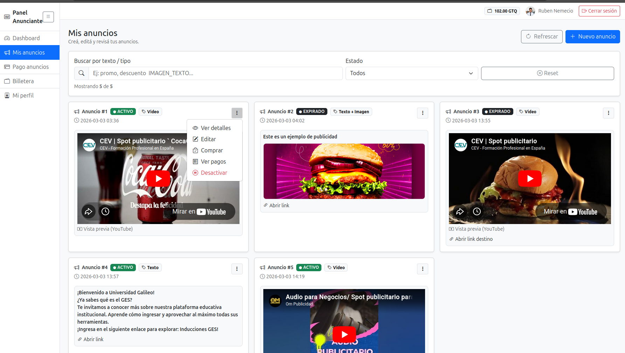

Captura 35 – Detalle del anuncio
Esta pantalla presenta la información detallada de un anuncio específico. Se muestra una vista previa del contenido del anuncio, junto con información relevante como el estado, fecha de creación, tipo de anuncio y datos del anunciante.
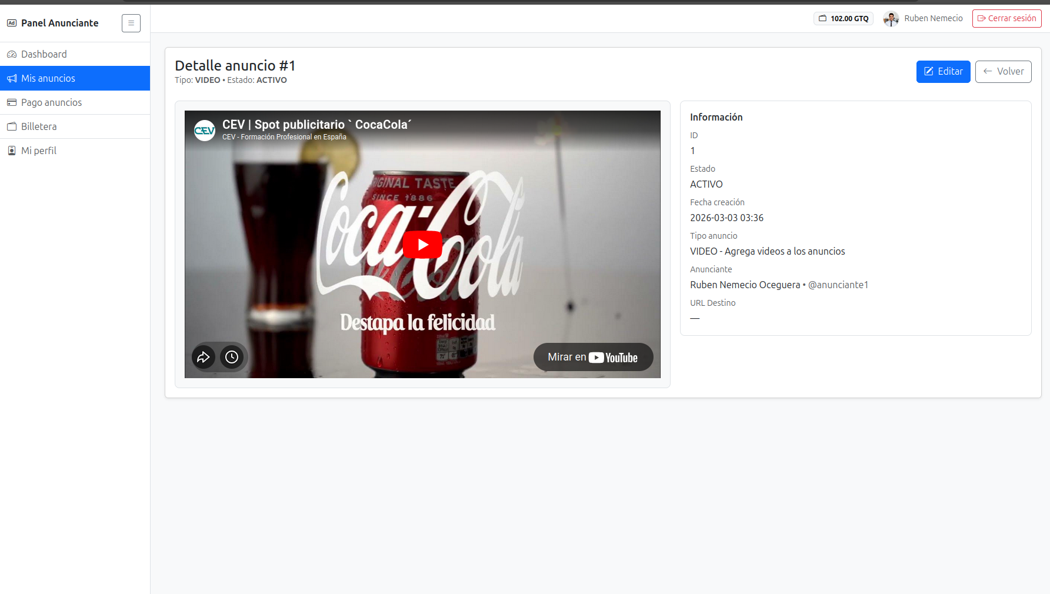

Captura 36 – Edición de anuncio
En esta sección el anunciante puede modificar la información de un anuncio existente. Es posible cambiar el tipo de anuncio y actualizar la URL del contenido, por ejemplo un video de YouTube. Esto permite mantener el contenido del anuncio actualizado.
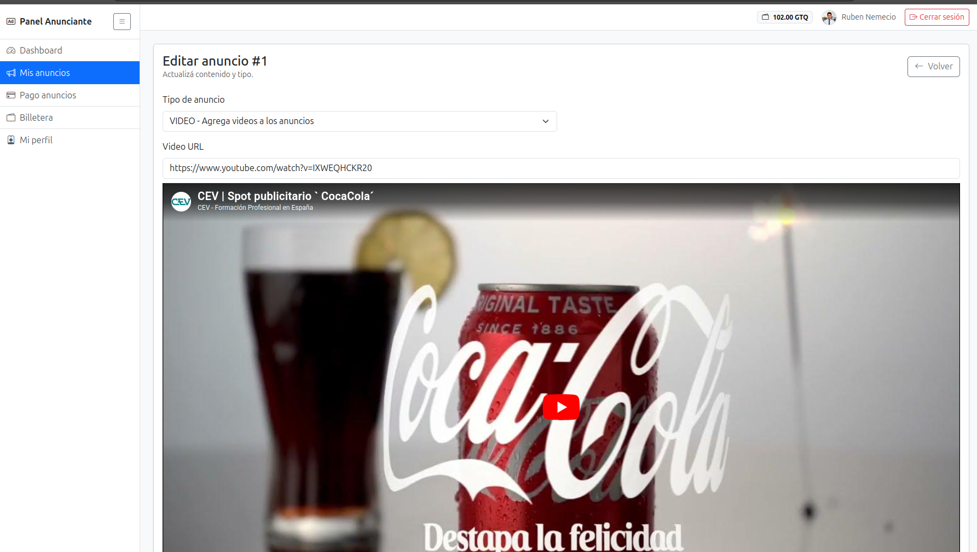

Captura 37 – Compra de periodo de anuncio
Esta pantalla permite comprar un periodo de publicación para un anuncio. El usuario debe seleccionar el precio o periodo disponible y definir la fecha de inicio. Una vez confirmada la operación, el sistema registra la compra utilizando el saldo disponible en la billetera.
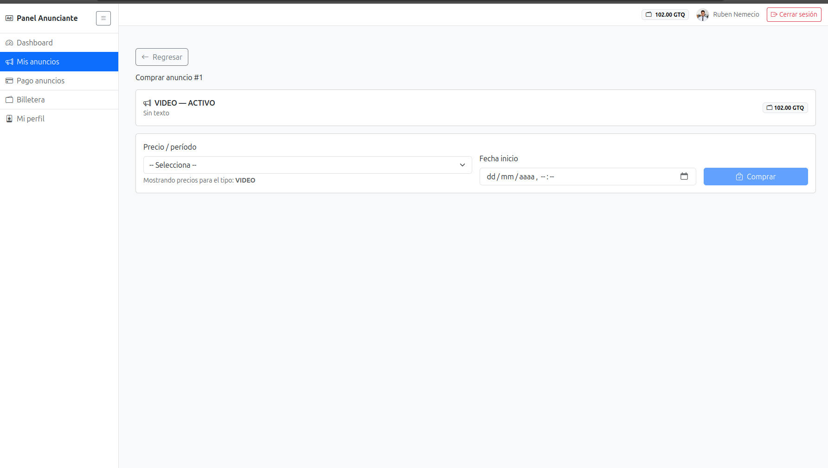

Captura 38 – Historial de pagos del anuncio
En esta sección se muestran todos los pagos realizados para un anuncio específico. Se visualiza información como el estado del pago, fecha de inicio y fin del periodo, precio pagado y número de transacción. También se permite editar la fecha final cuando el pago se encuentra activo.
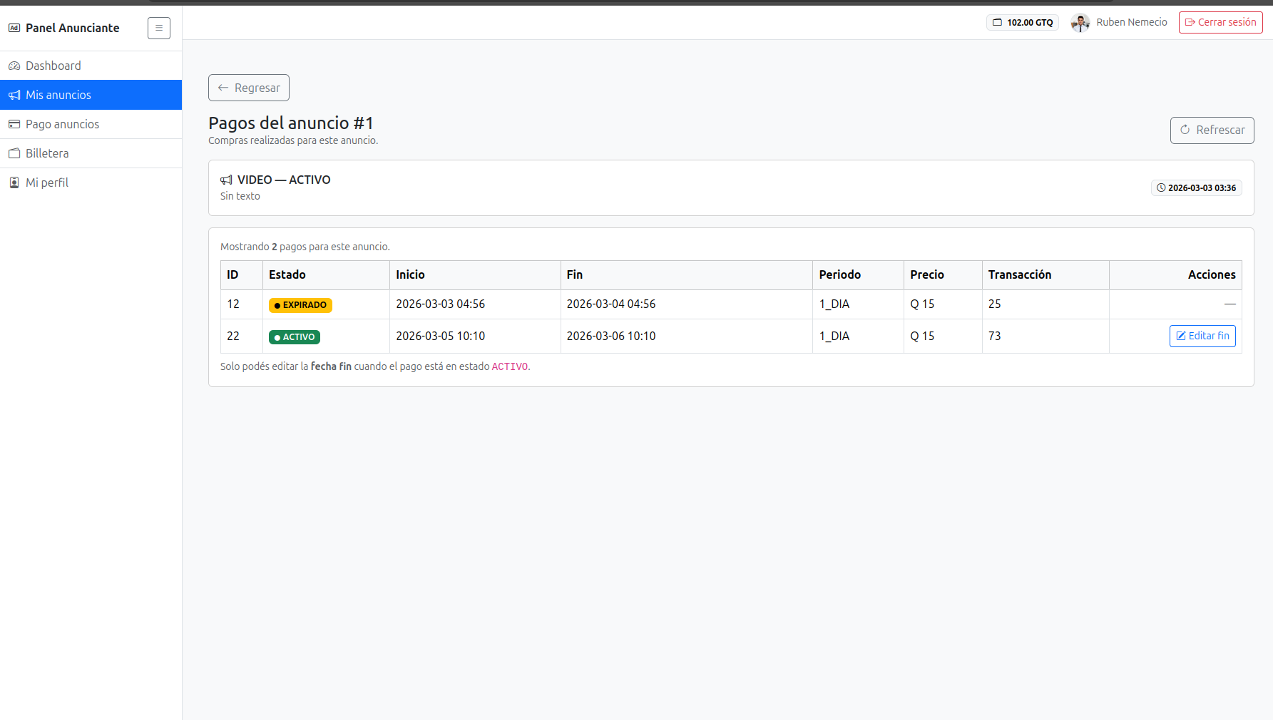

Captura 39 – Historial de compras de anuncios
Esta pantalla presenta un historial completo de todas las compras realizadas por el anunciante. Se listan los anuncios adquiridos, los periodos contratados, el precio pagado y el estado actual de cada compra.
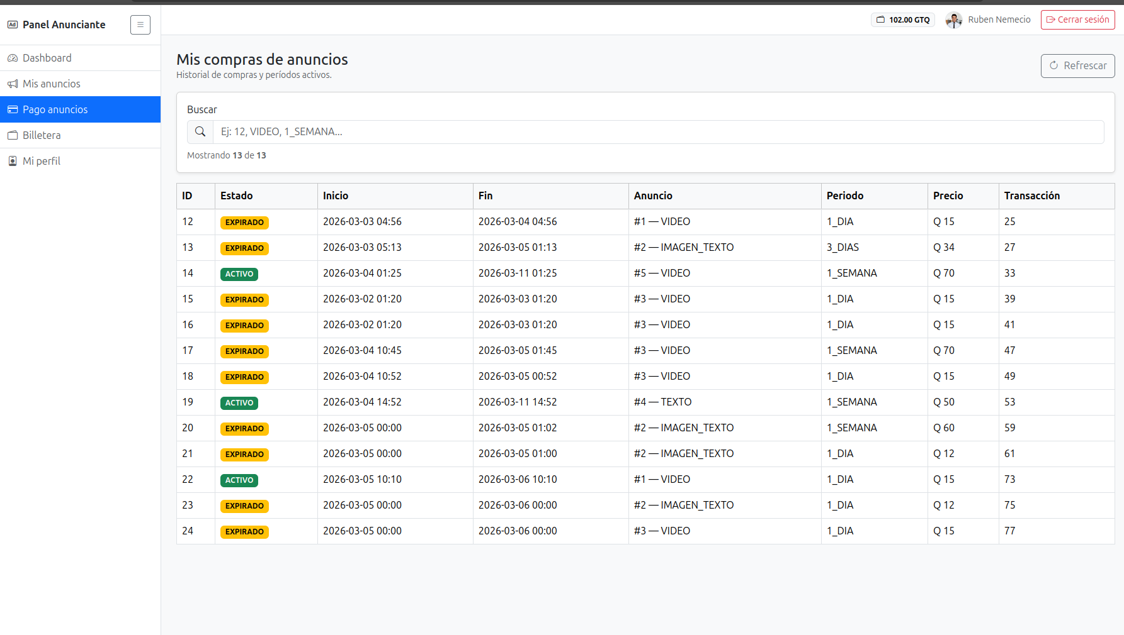

Captura 40 – Billetera del anunciante
En esta sección el anunciante puede consultar el saldo disponible dentro de su billetera digital. Además, el sistema permite recargar saldo ingresando un monto específico, el cual posteriormente podrá ser utilizado para comprar periodos de anuncios.
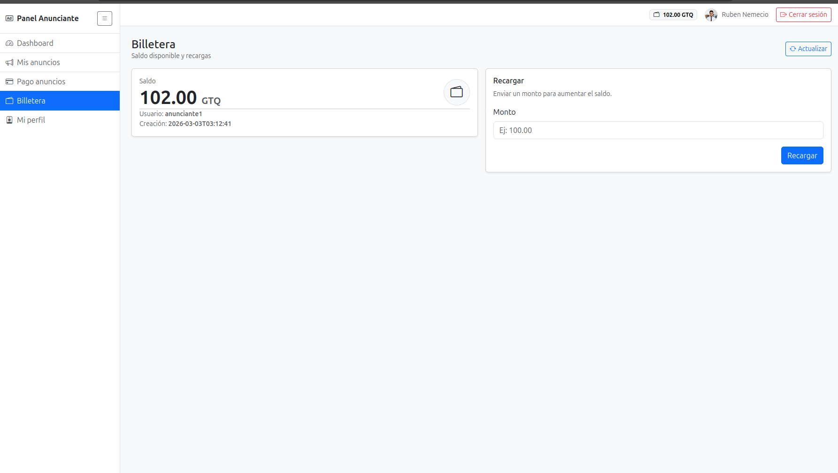

Captura 41 – Perfil del anunciante
Esta pantalla permite al usuario gestionar su información personal dentro del sistema. El anunciante puede actualizar sus datos de cuenta, fotografía de perfil, descripción personal, intereses, hobbies y otros datos relevantes asociados a su perfil.
